МИНИСТЕРСТВО НАУКИ И ВЫСШЕГО ОБРАЗОВАНИЯ РОССИЙСКОЙ ФЕДЕРАЦИИФЕДЕРАЛЬНОЕ ГОСУДАРСТВЕННОЕ БЮДЖЕТНОЕ ОБРАЗОВАТЕЛЬНОЕ
УЧРЕЖДЕНИЕ ВЫСШЕГО ОБРАЗОВАНИЯ
«ПОВОЛЖСКИЙ ГОСУДАРСТВЕННЫЙ ТЕХНОЛОГИЧЕСКИЙ УНИВЕРСИТЕТ»

Кафедра радиотехники и связи

ОТЧЁТ
по лабораторной работе № 1
«________________________________»
по дисциплине «»

Выполнил: обучающийся гр. ИСТ-33 Смирнов Н.Р.
Направление подготовки: 09.03.02.

Проверил(а):
преп. Каф. РТиС

Оценка ________________________

Йошкар-Ола
2025
Практическая часть
Подготовка проекта и запуск интерфейса
1. Установка инструментов
Для работы установлены: Node.js 24.21.0 LTS, npm 11.19.0, Git 2.55.0, Python 3.15.0. Node.js — среда выполнения JavaScript, необходимая для работы Angular CLI и dev-сервера. npm — менеджер пакетов, идёт в комплекте с Node.js. Git — система контроля версий. Python — для backend-части проекта.
Проверка версий выполнена командами:
node --version
npm --version
git --version
py –version
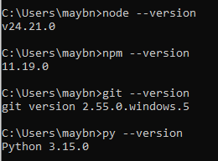
Рисунок 1 — Проверка версий инструментов: Node.js 24.21.0, npm 11.19.0, Git 2.55.0, Python 3.15.0
2. Клонирование репозитория
Репозиторий с заготовкой проекта склонирован в папку it-service-desk на рабочем столе. Создана рабочая ветка course:
git clone https://github.com/Ananasks/It-service-desk it-service-desk
cd it-service-desk
git switch -c course
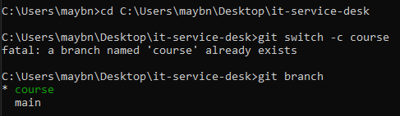
Рисунок 2 — Создание рабочей ветки course и проверка через git branch
3. Подготовка backend-окружения
Создано виртуальное окружение Python, установлены зависимости, проверены тесты:
py -m venv backend\.venv
backend\.venv\Scripts\activate.bat
py -m pip install -r backend/requirements-dev.txt
cd backend
py -m pytest tests/test_starter.py -q
Результат: 1 passed in 0.07s. Конфигурация скопирована командой copy backend\.env.example backend\.env.
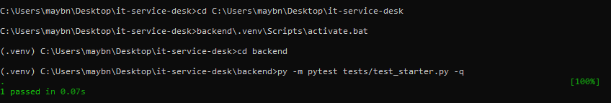
Рисунок 3 — Успешное прохождение backend-теста (1 passed)
4. Подготовка и запуск frontend
Установлены зависимости Angular, запущен dev-сервер:
cd frontend
npm ci
npm start
Сервер запущен по адресу http://localhost:4200/.
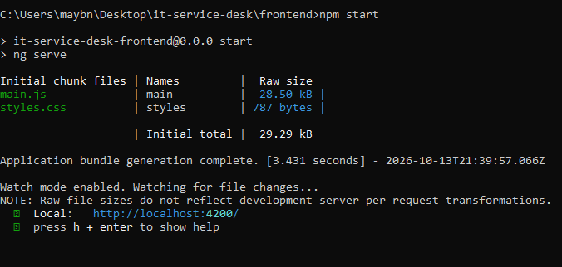
Рисунок 4 — Запуск dev-сервера Angular на порту 4200
При открытии http://localhost:4200 отображается стартовая страница сервиса.
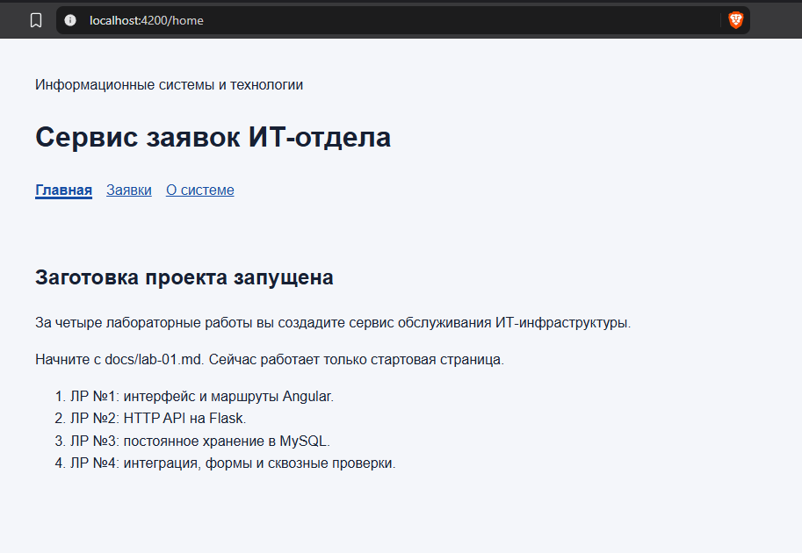
Рисунок 5 — Стартовая страница приложения до внесения изменений
Задание 1. Настройка маршрутизации и меню
Цель: подключить страницы /tickets и /about, создать меню с RouterLink.
1. Маршруты в app.routes.ts
Добавлены импорты Tickets и About, а также маршруты tickets и about перед **:
Код:
import { Routes } from '@angular/router';
import { Home } from './pages/home/home';
import { NotFound } from './pages/not-found/not-found';
import { Tickets } from './pages/tickets/tickets';
import { About } from './pages/about/about';

export const routes: Routes = [
{ path: '', redirectTo: 'home', pathMatch: 'full' },
{ path: 'home', component: Home },
{ path: 'tickets', component: Tickets },
{ path: 'about', component: About },
{ path: '**', component: NotFound },
];
Скриншот:
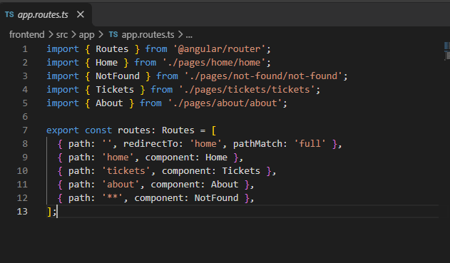
Рисунок 6 — Маршруты tickets и about добавлены перед wildcard **
2. Импорты в app.ts
В компонент App добавлены RouterLink и RouterLinkActive:
Код:
import { Component } from '@angular/core';
import { RouterLink, RouterLinkActive, RouterOutlet } from '@angular/router';

@Component({
selector: 'app-root',
standalone: true,
imports: [RouterOutlet, RouterLink, RouterLinkActive],
templateUrl: './app.html',
styleUrl: './app.css',
})
export class App {}
Cкриншот:
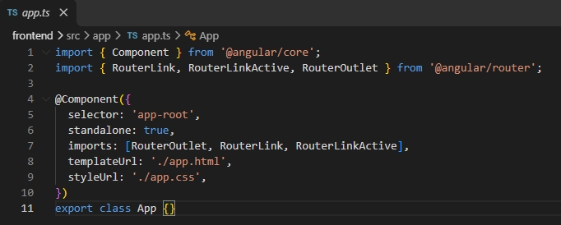
Рисунок 7 — Подключение RouterLink и RouterLinkActive в компоненте App
3. Меню в app.html
Добавлен блок <nav> с тремя ссылками.
Код:
<header>
<p class="eyebrow">Информационные системы и технологии</p>
<h1>Сервис заявок ИТ-отдела</h1>
<nav aria-label="Основная навигация">
<a routerLink="/home" routerLinkActive="active" ariaCurrentWhenActive="page">Главная</a>
<a routerLink="/tickets" routerLinkActive="active" ariaCurrentWhenActive="page">Заявки</a>
<a routerLink="/about" routerLinkActive="active" ariaCurrentWhenActive="page">О системе</a>
</nav>
</header>
<main><router-outlet /></main>
Скриншот:
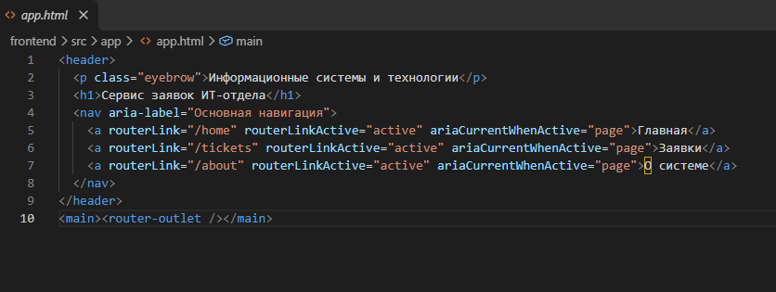
Рисунок 8 — Меню навигации с тремя ссылками
4. Проверка маршрутов
При переходе на /tickets открывается страница заявок, при переходе на /about — страница описания. Активная ссылка подсвечивается.
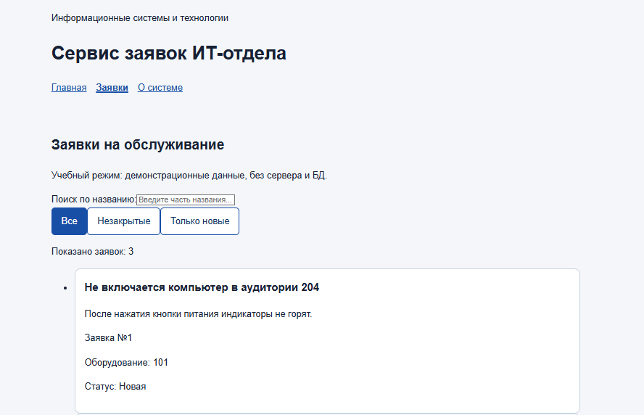
Рисунок 9 — Страница /tickets с работающим меню, ссылка «Заявки» подсвечена
При вводе несуществующего адреса открывается страница «Страница не найдена».
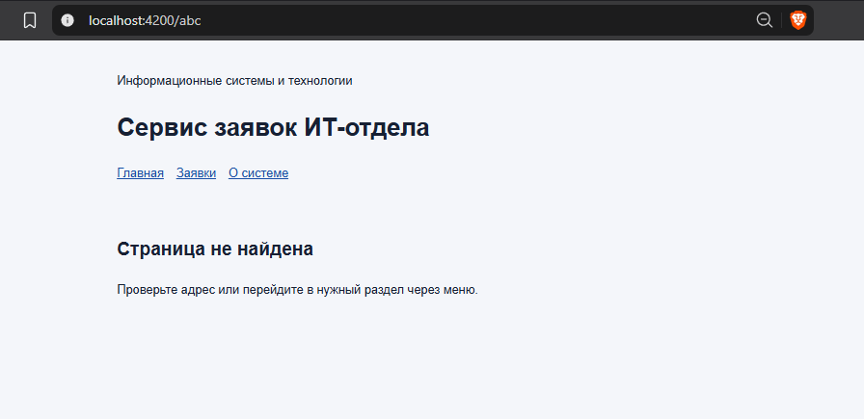
Рисунок 10 — Обработка неизвестного адреса через wildcard **
Задание 2. Реализация функции фильтрации заявок
Цель: реализовать чистую функцию filterTickets для отбора заявок по режиму.
В файле features/tickets/filter-tickets.ts реализована логика:
Код:
import { Ticket } from '../../models/ticket';

export type TicketFilter = 'all' | 'open' | 'new';

export function filterTickets(
items: readonly Ticket[],
mode: TicketFilter,
search: string = '',
): Ticket[] {
const query = search.trim().toLowerCase();

let byStatus: Ticket[];
if (mode === 'all') {
byStatus = [...items];
} else if (mode === 'open') {
byStatus = items.filter((item) => item.status !== 'closed');
} else {
byStatus = items.filter((item) => item.status === 'new');
}

if (query === '') {
return byStatus;
}

return byStatus.filter((item) =>
item.title.toLowerCase().includes(query),
);
}
Функция не меняет исходный массив, возвращает новый, легко тестируется отдельно от Angular.
Скриншот:
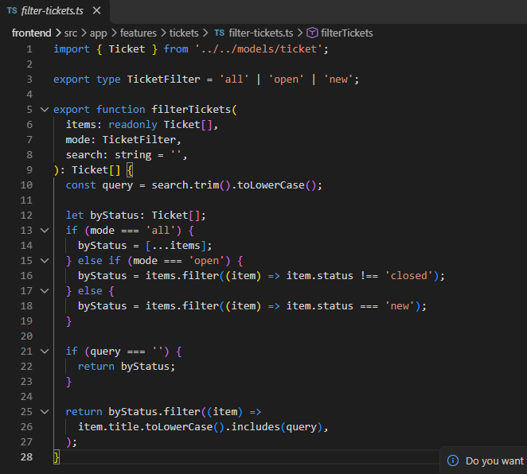
Рисунок 11 — Реализация filterTickets с тремя режимами: all, open, new
Результат фильтрации на базовых данных:
Режим | Условие | ID заявок
all | Все заявки | 1, 2, 3
open | Статус не closed | 1, 2
new | Статус равен new | 1
Задание 3. Связь состояния и шаблона
Цель: реализовать обработчик фильтра, кнопки, карточки и счётчик.
- Обработчик setFilter в tickets.ts
Код:
setFilter(mode: TicketFilter): void {
this.filter.set(mode);
}
Сигнал filter хранит текущий режим, computed visibleTickets автоматически пересчитывает список.
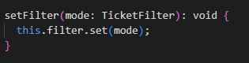
Рисунок 12 — Обработчик setFilter записывает режим в сигнал filter
- Кнопки фильтра в tickets.html
Код:
<div class="filters">
<button
type="button"
data-testid="filter-all"
[attr.aria-pressed]="filter() === 'all'"
(click)="setFilter('all')"
>Все</button>

<button
type="button"
data-testid="filter-open"
[attr.aria-pressed]="filter() === 'open'"
(click)="setFilter('open')"
>Незакрытые</button>

<button
type="button"
data-testid="filter-new"
[attr.aria-pressed]="filter() === 'new'"
(click)="setFilter('new')"
>Только новые</button>
</div>
- Карточки заявок и счётчик
Код:
<p data-testid="ticket-count">Показано заявок: {{ visibleTickets().length }}</p>

<ul>
@for (ticket of visibleTickets(); track ticket.id) {
<li
class="ticket"
data-testid="ticket-card"
[attr.data-ticket-id]="ticket.id"
>
<h3>{{ ticket.title }}</h3>
<p>{{ ticket.description }}</p>
<p>Заявка №{{ ticket.id }}</p>
<p>Оборудование: {{ ticket.equipmentId }}</p>
<p>Статус: {{ statusLabels[ticket.status] }}</p>
</li>
} @empty {
<li data-testid="empty-state">По выбранному условию заявок нет.</li>
}
</ul>

Скриншот:
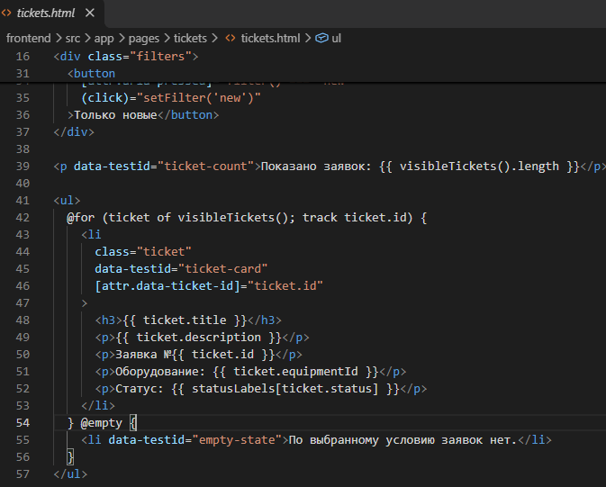
Рисунок 13 — Кнопки фильтра, карточки через @for и блок @empty
4. Проверка режимов фильтра
Режим «Все» — счётчик «Показано заявок: 3», три карточки.
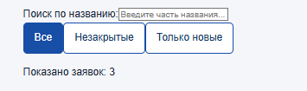
Рисунок 14 — Режим «Все»: счётчик 3, три карточки заявок
Режим «Незакрытые» — счётчик «Показано заявок: 2», две карточки (без closed).

Рисунок 15 — Режим «Незакрытые»: счётчик 2, заявка со статусом closed исключена
Режим «Только новые» — счётчик «Показано заявок: 1», одна карточка.

Рисунок 16 — Режим «Только новые»: счётчик 1, отображается только заявка со статусом new
Дополнительное задание. Поиск по заголовку
Цель: добавить поиск по title без учёта регистра, работающий совместно с фильтром.
1. Обновлённая filterTickets с поиском
export function filterTickets(
items: readonly Ticket[],
mode: TicketFilter,
search: string = '',
): Ticket[] {
const query = search.trim().toLowerCase();

let byStatus: Ticket[];
if (mode === 'all') {
byStatus = [...items];
} else if (mode === 'open') {
byStatus = items.filter((item) => item.status !== 'closed');
} else {
byStatus = items.filter((item) => item.status === 'new');
}

if (query === '') {
return byStatus;
}

return byStatus.filter((item) =>
item.title.toLowerCase().includes(query),
);
}
2. Сигнал search в tickets.ts
readonly search = signal<string>('');

readonly visibleTickets = computed(() =>
filterTickets(this.tickets(), this.filter(), this.search()),
);

setSearch(value: string): void {
this.search.set(value);
}
3. Строка поиска в tickets.html
<input
id="ticket-search"
type="text"
data-testid="search-input"
placeholder="Введите часть названия..."
[value]="search()"
(input)="setSearch($any($event.target).value)"
/>
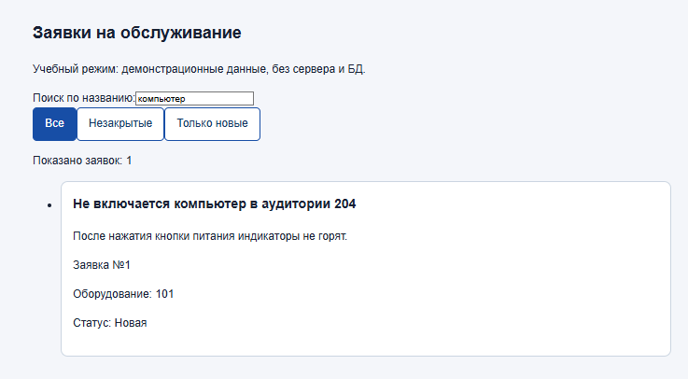
Рисунок 17 — Работа поиска по заголовку: найдена заявка по слову «компьютер»
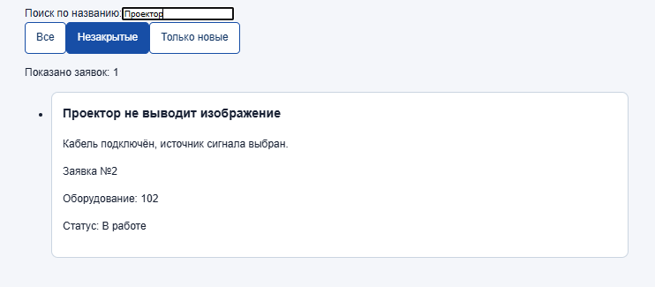
Рисунок 18 — Совместная работа фильтра по статусу и поиска по заголовку
Автоматическая проверка
1. Обычные тесты
npm test
Результат: Test Files 2 passed (2), Tests 18 passed (18).
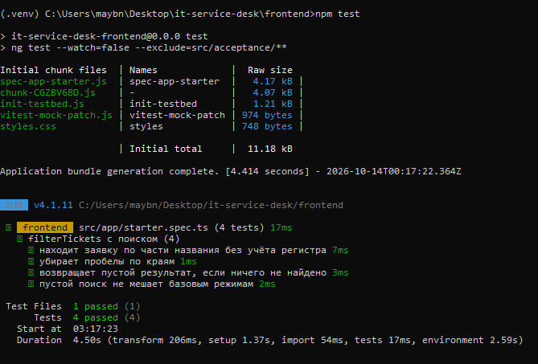
Рисунок 19 — Результат npm test: 18 тестов пройдено
2. Приёмочные тесты ЛР1
npm run check:lab1
Результат: src/acceptance/lab1.spec.ts (14 tests), Tests 17 passed (17).
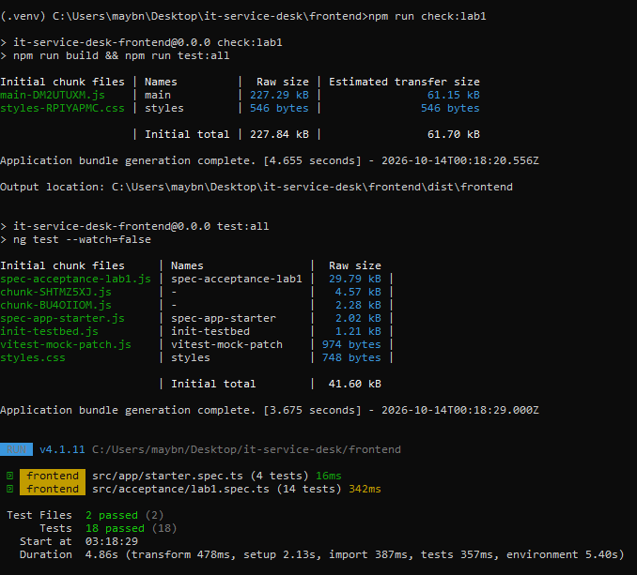
Рисунок 20 — Результат npm run check:lab1: все 14 требований ЛР1 пройдены
Контрольные вопросы ЛР1
Вот готовые ответы — скопируйте в отчёт:
1.1. Назовите компонент системы, который: показывает сообщение об ошибке; окончательно проверяет статус заявки; сохраняет заявку; собирает TypeScript. Почему одного браузера недостаточно для всего сервиса?
- Показывает сообщение об ошибке — браузер (Angular).
- Окончательно проверяет статус заявки — сервер (Flask).
- Сохраняет заявку — база данных (MySQL).
- Собирает TypeScript — Node.js (инструменты сборки Angular).
Одного браузера недостаточно, потому что клиентский код доступен пользователю. Он не может надёжно хранить данные, проверять права и валидировать бизнес-логику. Для этого нужен сервер и БД.
1.2. Почему последовательность git clone → npm ci → npm start подходит для этой работы, а ng new создаёт другую исходную точку? Что получит одногруппник, если отправить ему только src без конфигурации?
- git clone → npm ci → npm start работает с готовым проектом: уже есть package.json, angular.json, тесты, структура. npm ci ставит зависимости по lock-файлу.
- ng new создаёт пустой проект с нуля — это не то, что нужно.
- Если отправить только src без конфигурации, одногруппник не сможет запустить проект: не будет package.json, зависимостей, настроек сборки, команд npm start и npm test.
3.1. Предскажите результат переноса ** в начало массива. Наличие текста «Страница не найдена» внутри Angular само по себе не означает HTTP-ответ 404.
- Если ** поставить первым — он перехватит все адреса, включая /home, /tickets, /about. Все страницы покажут «Страница не найдена».
- Angular — SPA. Страница «не найдена» формируется на клиенте, сервер при этом отдаёт HTTP 200. Настоящий 404 возвращает только сервер.
3.2. Объясните две ошибки: заявка с id: '4' и status: 'opened'. Почему отсутствие ошибки TypeScript ещё не доказывает корректность ответа внешнего API?
- id: '4' — строка вместо числа, TypeScript покажет ошибку.
- status: 'opened' — такого значения нет в TicketStatus (только new, in_progress, closed).
- TypeScript проверяет только исходный код во время разработки. Данные из сети приходят как any — их нужно валидировать на сервере или вручную.
3.3. Если в тестовом наборе изменить статус заявки №2 на closed, какие ID получатся для all, open и new?
- all → 1, 2, 3
- open → 1, 3
- new → 1

